Гуманитарный проект учреждения «Могилевский районный центр социального обслуживания населения»
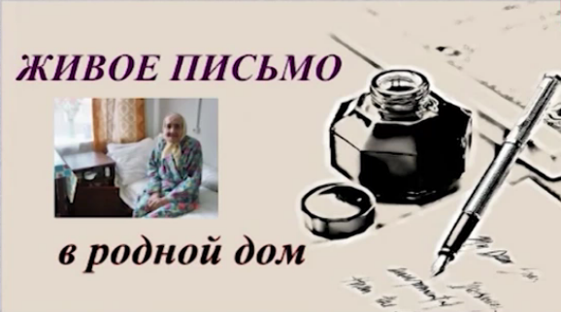

1. | Наименование проекта | «Живое письмо»
2. | Наименование организации | Учреждение «Могилевский районный центр социального обслуживания населения» (далее-Центр)
3. | Физический и юридический адрес организации, телефон, факс, е-mail | Республика Беларусь, 212003, г. Могилев, ул. Заводская, 23А. Телефон: +375 222 70 54 48; +375 222 71 16 46  Email: mrcson@bk.ru
4. | Информация об организации | Учреждение «Могилевский районный центр социального обслуживания населения» функционирует в качестве отдельного юридического лица с 2004 года, является государственным учреждением социального обслуживания, деятельность которого направлена на организацию социального обслуживания граждан, находящихся в трудной жизненной ситуации, а также содействие активизации собственных усилий граждан по предупреждению, преодолению трудной жизненной ситуации.
5. | Руководитель организации | Пузыревская Татьяна Николаевна-директор центра  Телефон: +375 222 70 54 48
6. | Менеджер проекта | Ермакова Ольга Валерьевна  Телефон: +375 29 331 98 24
7. | Прежняя помощь, полученная от других иностранных источников | В рамках гуманитарного сотрудничества между обществом «Помощь детям, пострадавшим от Чернобыля» г. Эрфштадт/Германия и учреждением «Могилевский районный центр социального обслуживания» с 2012 г. по 2015 г реализован проект «Рука помощи» по оказанию поименной гуманитарной помощи нуждающимся пожилым гражданам, инвалидам и многодетным семьям.  При финансовой поддержке Посольства ФРГ в 2021 г. реализован проект «Школа природного земледелия», в 2022 г. проект «Укрепление материальной базы отделения социальной помощи на дому и отделения дневного пребывания для граждан пожилого возраста и инвалидов учреждения «Могилевский районный центр социального обслуживания населения»
8. | Требуемая сумма | 15000 $
9. | Софинансирование | 500$
10. | Срок проекта | 5 лет
11. | Цель проекта | Сохранение социальных связей между людьми пожилого возраста, находящимися на медико-социальных койках с родственниками и знакомыми, организация живого общения между людьми на расстоянии.
12. | Задачи проекта | Повысить социальную активность, устойчивую положительную мотивацию граждан через приобщение их к информационному пространству, развитие социальных коммуникаций посредством информационных технологий.
13. | Детальное описание деятельности в рамках проекта в соответствии с поставленными задачами | 1 этап: Подготовительный  - подбор участников и исполнителей проекта;  2 этап: Организационный  - определение места для реализации проекта;  - приобретение оборудования: планшет- 4 шт., 4 sim карты для подключения безлимитного доступа в сеть Интернет, защитное стекло и чехол - 4 шт., скутер для передвижения между населенными пунктами для доставки оборудования – 2 ед.;  - установка программ для общения в сети Интернет (Скайп, Вайбер и др.),  3 этап: Исполнительский  Проведение обучающих практических занятий.  Адресату специалистом доставляется видеотехника (планшет) для общения посредством программ в сети Интернет (Скайп, Вайбер и др.), второй планшет находится у пациента больницы. Для более широкого охвата нуждающихся пожилых граждан необходимо приобретение следующего оборудования: планшет- 4 шт., 4 sim карты для подключения безлимитного доступа в сеть Интернет, защитное стекло и чехол - 4 шт., скутер для передвижения между населенными пунктами для доставки оборудования – 2 ед.  4 этап: Заключительный  - анализ работы проекта  Целевая группа: Пожилые граждане и люди с ограниченными возможностями Могилевского района  Ожидаемые результаты:  Улучшение эмоционального состояния людей пожилого возраста, находящиеся длительное время на медико-социальных койках в сельских участковых больницах.  Ответственные лица: Пузыревская Т.Н.
14. | Обоснование проекта | Реализация проекта позволит гражданам, находящимся на медико-социальных койках:  -адаптироваться к условиям жизни в учреждениях здравоохранения;  -самореализоваться, т.к. человек, общаясь, передает свой опыт, знания, навыки;  - бороться с информационным голодом. Каждому человеку хочется получать информацию, а главный способ ее передачи – это общение. Если человека лишить возможности общаться с родственниками и друзьями, он постепенно начнет испытывать проблемы с психикой;  -получение положительных эмоций.
15. | Деятельность после окончания проекта | Успех проекта в значительной степени зависит от желания пожилых людей самостоятельно продолжать общение через гаджеты, в случае необходимости привлекать волонтеров из числа учащихся школ.  Результатом успешной работы проекта станет повышение качества коммуникации пожилых граждан и инвалидов с окружающими.
16. | Бюджет проекта | 15500 $

Будем рады сотрудничеству!

